Presseinformation

Größter Auftrag in der Geschichte der Saudi Liebherr Co.

⸺
Arabian Machinery & Heavy Equipment Co. (AMHEC) investiert in 55 neue Liebherr All-Terrain-Krane
Der Auftrag enthält Neukrane zwischen fünf und neun Achsen
Dieser Auftrag schreibt Geschichte: Das saudi-arabische Unternehmen AMHEC orderte 55 Neukrane bei Liebherr. Das ist der größte Auftrag, den die Saudi Liebherr Co. jemals erhalten hat. Abdullah Al-Suwaiket, CEO bei AMHEC sagt: „Die Kaufentscheidung unseres Unternehmens beruht auf vielen Jahren positiver Erfahrungen mit Mobilkranen vom Hersteller Liebherr. Wir vertrauen auf die Qualität der Produkte und die ausgezeichneten Serviceleistungen von Liebherr.“
Ehingen (Donau) (Deutschland), 19. März 2024 – Das Kran- und Schwerlastunternehmen Arabian Machinery & Heavy Equipment Co. (AMHEC) entschied sich im Dezember 2023 für einen außerordentlichen Auftrag: AMHEC orderte insgesamt 55 neue Mobilkrane mit Traglasten zwischen 100 und 800 Tonnen bei Liebherr. Ajanthas Kumarathas, Sparten- und Niederlassungsleiter bei der Saudi Liebherr Co. betont: „Wir sind stolz, AMHEC diese Zahl an Kranen liefern zu können. Seit 1983 hat Liebherr seinen Kunden in Saudi-Arabien stets seine Zuverlässigkeit als Partner bewiesen. Diese Erfolgsbilanz ist die Grundlage, auf die sich die Kunden, einschließlich AMHEC, verlassen und die Partnerschaft weiter ausbauen.” So orderte das Unternehmen innerhalb dieses Rekordauftrages Krane vom Typ LTM 1100-5.3, LTM 1110-5.2, LTM 1160-5.2, LTM 1230-5.1, LTM 1250-5.1, LTM 1300-6.3, LTM 1450-8.1, LTM 1650-8.1 und LTM 1750-9.1. „Wir haben bereits zahlreiche Krane mit einer Traglastkapazität zwischen 50 und 500 Tonnen. Wir sind stolz nun unseren Fuhrpark auch mit einem Neunachser zu vervollständigen, um alle Aufträge für unsere Kunden abwickeln zu können. Die Krane sind eine ausgezeichnete Ergänzung und tragen zu unserem nachhaltigen Wachstum in diesem vielversprechenden Markt bei“, betont Abdullah Al-Suwaiket.
AMHEC setzt seine Krane landesweit in Saudi-Arabien für Hubaufgaben in der Industrie sowie vielen weiteren Einsatzgebieten ein. Abdullah Al-Suwaiket sagt: „Wir bedienen unterschiedlichste Einsätze in Saudi-Arabien. Dabei setzen und vertrauen wir auf die zuverlässigen und qualitativ hochwertigen mittelgroßen bis großen Krane von Liebherr.“ Um diesen unterschiedlichen Einsatzbereichen und den Anforderungen seiner Großkunden Rechnung zu tragen, bestellte AMHEC seine Krane mit der maximal möglichen Zahl angetriebener Achsen und dem Notbetrieb für höchste Sicherheit.
Al-Suwaiket bestätigt den guten Ruf der Firma Liebherr in dem arabischen Land: „Liebherr ist eine sehr bekannte Marke hier im Königreich und wird von den Kunden bevorzugt. Die Krane zeichnen sich durch ihre hohe Qualität und Verlässlichkeit aus. Die Niederlassung hier vor Ort sorgt zudem für ausgezeichnete Serviceleistungen.“
Die ersten Krane aus diesem Auftrag werden in wenigen Monaten im Königreich eintreffen und die Kranflotte des Unternehmens auf über 400 Krane ergänzen. Al-Suwaiket sagt: „Wir freuen uns auf unsere neuen Krane. Jeder zeichnet sich durch seine eigenen Vorteile aus. Manche bringen zudem tolle Neuheiten mit sich.“

Über die Liebherr-Werk Ehingen GmbH
Die Liebherr-Werk Ehingen GmbH ist einer der führenden Hersteller von Mobil- und Raupenkranen. Die Palette der Mobilkrane reicht vom 2-achsigen 35 Tonnen-Kran bis zum Schwerlastkran mit 1.200 Tonnen Traglast und 9-achsigem Fahrgestell. Die Gittermastkrane auf Mobil- oder Raupenfahrwerken erreichen Traglasten bis 3.000 Tonnen. Mit universellen Auslegersystemen und umfangreicher Zusatzausrüstung sind sie auf den Baustellen in der ganzen Welt im Einsatz. 4.300 Mitarbeiter sind am Standort in Ehingen beschäftigt. Ein umfassender, weltweiter Service garantiert eine hohe Verfügbarkeit der Mobil- und Raupenkrane. Im Jahr 2022 wurde ein Umsatz von 2,37 Milliarden Euro im Ehinger Liebherr-Werk erwirtschaftet.
Über die Firmengruppe Liebherr
Die Firmengruppe Liebherr ist ein familiengeführtes Technologieunternehmen mit breit diversifiziertem Produktprogramm. Das Unternehmen zählt zu den größten Baumaschinenherstellern der Welt. Es bietet aber auch auf vielen anderen Gebieten hochwertige, nutzenorientierte Produkte und Dienstleistungen an. Die Firmengruppe umfasst heute über 140 Gesellschaften auf allen Kontinenten. In 2022 beschäftigte sie über 50.000 Mitarbeiterinnen und Mitarbeiter und erwirtschaftete einen konsolidierten Gesamtumsatz von über 12,5 Milliarden Euro. Gegründet wurde Liebherr im Jahr 1949 im süddeutschen Kirchdorf an der Iller. Seither verfolgen die Mitarbeitenden das Ziel, ihre Kunden mit anspruchsvollen Lösungen zu überzeugen und zum technologischen Fortschritt beizutragen.

Bild
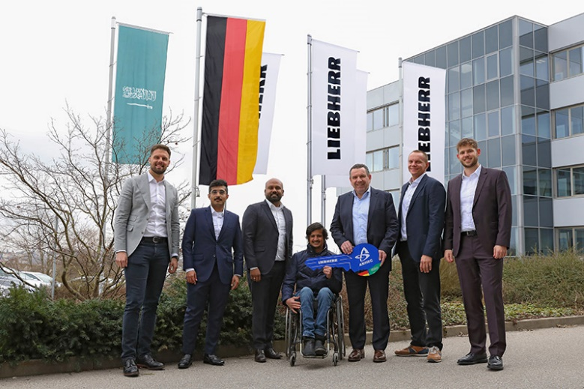
lwe-amhec-major-order.jpg
Symbolische Schlüsselübergabe in Ehingen: (V.l.n.r.) Daniel Türkis, Thamer Al Harbi, Ajanthas Kumarathas (alle Saudi Liebherr Co.), Abdullah Al-Suwaiket (Arabian Machinery Heavy Equipment Co.), Christoph Kleiner, Georg Reinbold, Marius Kleck (alle Liebherr-Werk Ehingen GmbH).

Kontakt
Wolfgang Beringer
Marketing and Communication
Telefon: +49 7391/502 - 3663
E-Mail: wolfgang.beringer@liebherr.com
Veröffentlicht von
Liebherr-Werk Ehingen GmbH
Ehingen (Donau) / Deutschland
www.liebherr.com

